鹰潭信息
数据库服务器 | 10.162.8.61
通讯服务器 | 10.162.8.62
交换服务器 | 10.162.8.62
应用服务器 | 10.162.8.61

国发网址 ：http://10.162.8.61:8080/jointframe/app
国发账号密码：ythjzd 111111
堡垒机信息 ：
1：服务器地址：
https://111.75.227.203/com/installClient.html
账号：jdct02 密码：admin12345
jdct03 密码：admin12345

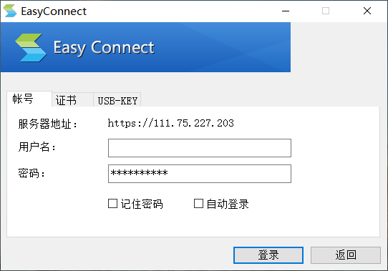

账号：jdct 密码：admin12345

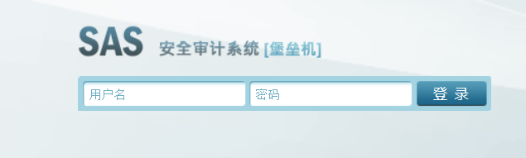

JRE下载

